一、实验题目：函数（二）

二、实验目的：掌握函数的定义和调用方法。理解递归函数的使用。

三、实验要求：1.能正确定义和调用函数。

2.能使用函数解决代码复用。

3.能编写递归函数

四、实验学时：实验5-7:2学时

五、实验内容：

1.程序练习题5.5

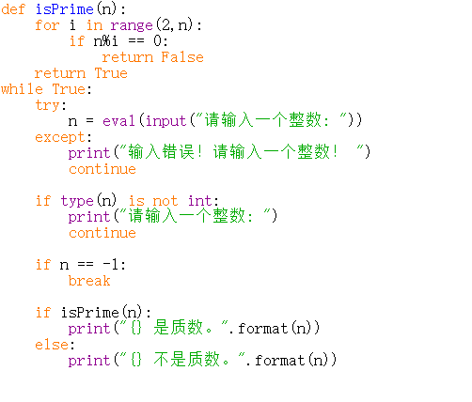

2.斐波拉契数列

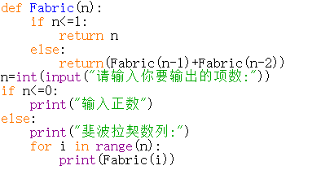

3.程序练习题5.7

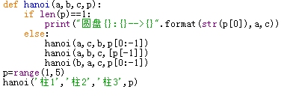

六、实验结果

1.程序练习题5.5

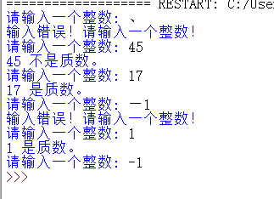

2.斐波拉契数列

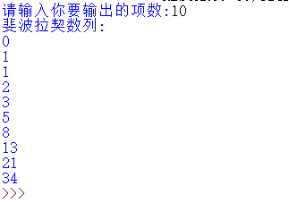

3.程序练习题5.7

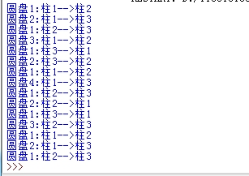

七、实验总结

1.学习了异常处理和递归的应用，异常是不正常情况，和错误稍有不同，这需要搞清楚，异常是一个运行时可能产生的不正常行为，一旦出现，程序的执行顺序就被破坏，程序就必须处理，不然整个程序就没法完成任务。

2. 函数递归需要遵守的重要原则：

1）执行一个函数时，就创建一个新的受保护的独立空间（新函数栈）

2）函数局部变量时独立的，不会相互影响

3）递归必须向退出递归的条件逼近，否则就是无限递归，死循环。

4）当一个函数执行完毕，或者遇到return，就会返回，遵守谁调用，就将结果返回给谁。